Уникальная история, архитектура и правители: экскурсия по зданию Заксобрания Омской области
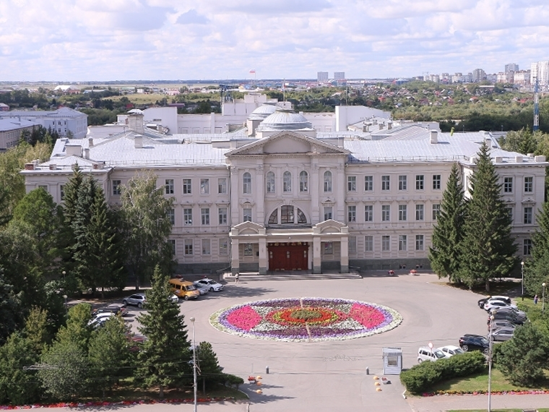
Автор Татьяна Ляпистова Фото Сергей Мельников
Более 100 лет назад в центре Омска появилось масштабное строение, в котором размещались главные органы власти разных эпох. Здесь бывали Колчак, Сталин, другие руководители СССР и все президенты РФ.
В Законодательном собрании Омской области 9 апреля для журналистов провели экскурсию по зданию парламента. Уникальное событие было приурочено к 30-летнему юбилею органа законодательной (представительной) власти региона.
Представителям прессы рассказали об истории памятника архитектуры, известных личностях, бывавших здесь, а также показали кулуары и интересные экспонаты. Экскурсоводом выступил начальник информационно-аналитического сектора информационного управления аппарата Заксобрания Антон Кораблев.
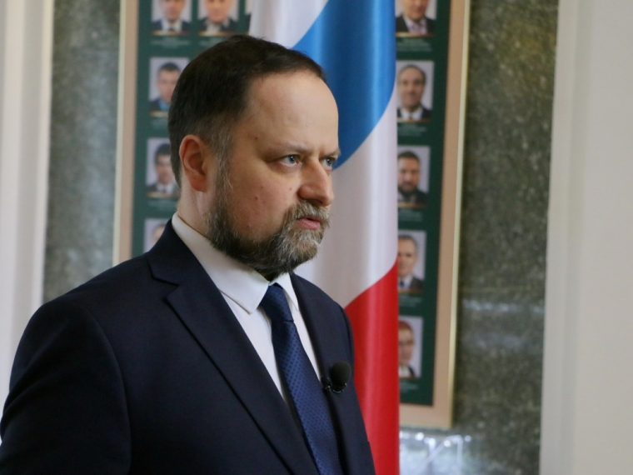
«Законодательное собрание располагается в бывшем Доме судебных установлений. Это фактически здание Судебной палаты, которое строилось по заказу министерства юстиции Российской империи. Строительство начиналось в тяжелый для страны год — 1914-й, завершили отделочные работы к 1919 году», — отметил Антон Кораблев.
Автором проекта был штатный архитектор министерства юстиции Василий Прусаков. В основном он проектировал здания для органов власти в классическом стиле. Всего у него насчитывалось около 150 проектов по всей стране.
Несмотря на финансовые трудности, строительство объекта продолжалось. В сложном масштабном строении использовано около 2 млн кирпичей. Их поставляли из Новониколаевска (сегодняшнего Новосибирска). К работам привлекались военнопленные. Причем они получали зарплату.
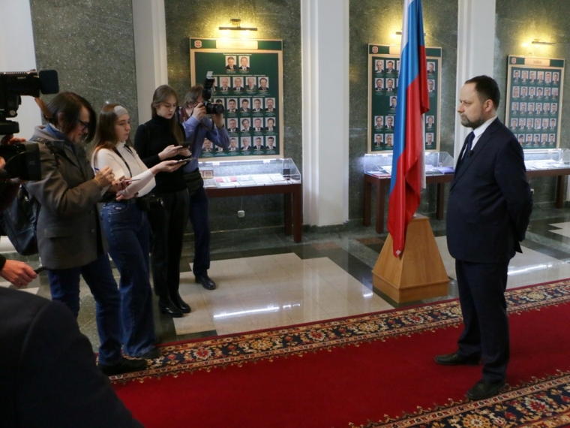
В те годы в Омске в плену находился чешский скульптор Владимир Винклер. Он был единственным в городе человеком с академическим художественным образованием. Для этого здания Винклер создал эскизы внутренних украшений и лепнины. Среди его известных работ — скульптура «Крылатый гений» на Омском театре драмы и статуи на здании ОмГУПС.
Как рассказал Антон Кораблев, в здании Заксобрания в начале 1919 года Александр Колчак принес присягу как Верховный Правитель. В нынешнем зале заседаний комитетов ЗС он организовал выставку золотого запаса Российской империи для представителей иностранных делегаций. Это были не золотые слитки, а художественные и исторические экспонаты. Выставка проводилась для доказательства платежеспособности правительства для закупки военного снаряжения. Сейчас зал оборудован современной техникой, камерами, микрофонными системами.
Интересный факт — изначально центральная часть здания была с проходной аркой. Ее застроили в 1920–1930-е годы.
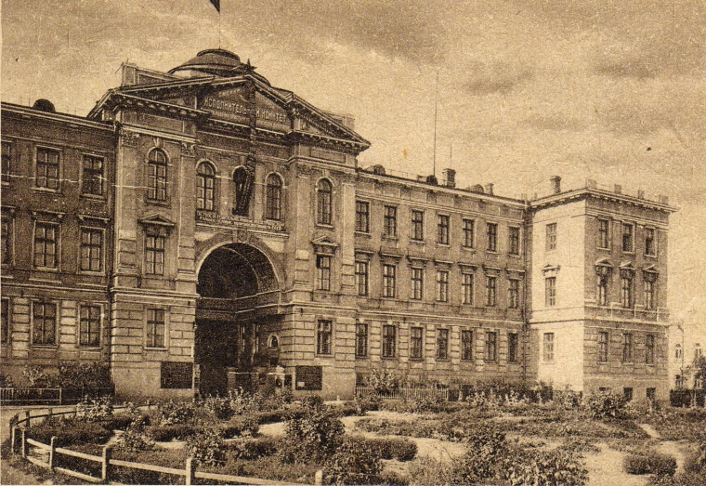
Источник: Открытка типографии «Изв. ЦИК СССР и ВЦИК». Москва.
«По архитектурному проекту место входа было сквозным, арочным проездом. Есть соответствующие фотографии. То есть входной группы с колоннами и ступенями не было. В части здания еще сохранились элементы арки. Арка — архитектурно торжественный элемент. По одному из проектов было известно, что здесь должна была быть статуя Фемиды — богини правосудия», — подчеркнул экскурсовод.
Осенью 1919 года власть в Омске перешла к красным, и в этом здании были размещены первые органы советской власти. Здесь бывали Сталин, другие руководители СССР, все президенты РФ. По словам Антона Кораблева, в течение десятилетий здание служило местом, где располагались органы власти. В советский период — обком партии, облисполком и областной совет народных депутатов. Сегодня Заксобрание занимает в основном второй и третий этажи. В здании также располагаются Облизбирком, Контрольно-счетная палата, аппарат федерального инспектора и хозуправление регионального правительства.
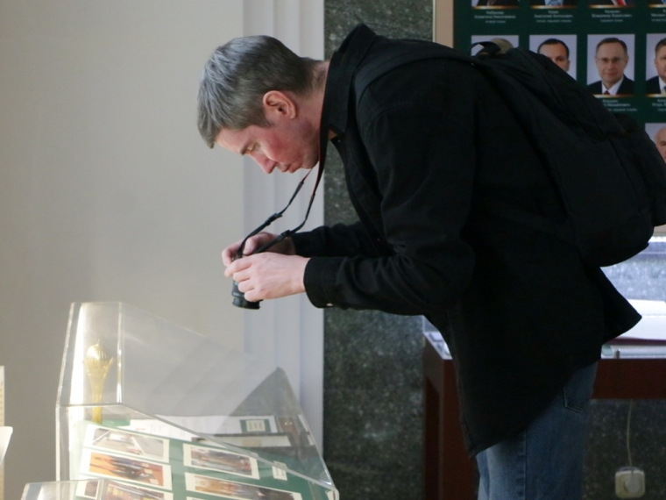
Рядом с входом находится выставка с материалами Заксобрания — архивными документами, книгами, фотохроникой. На стенах висят фотографии депутатов всех семи созывов. С 1994 года по сегодняшний день статус народного избранника имели 170 человек. При этом количественный состав парламента менялся. Первые три созыва избирался 31 депутат, в последующем — 44. В регионе смешанная система выборов в законодательный орган: половина депутатов избирается по одномандатным округам, половина — по партийным спискам.
Как отметил экскурсовод, систему работы и структуру Заксобрания во многом выстраивал Владимир Варнавский, бессменный председатель омского парламента. Напомним, Владимир Варнавский возглавлял областной парламент с 1994 по 2023 год. Он скончался в мае 2023 года, похоронен на Старо-Северном мемориальном кладбище Омска. Его деятельности посвящена часть выставки.
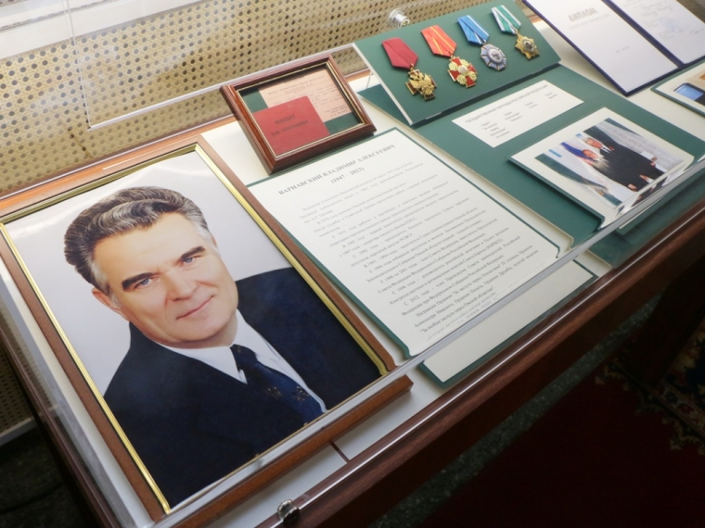
Журналистам также представили уникальные экспонаты, обнаруженные при ремонте здания: проект центрального отопления в Доме Советов, дневники депутатов, протоколы заседания, газеты столетней давности.
В зале заседаний сотрудники СМИ на некоторое время смогли почувствовать себя в роли депутата — сесть в кресла народных избранников и проголосовать. После экскурсии с прессой встретился спикер областного парламента Александр Артемов.
«Здание Законодательного собрания — это наш живой свидетель истории, — отметил председатель Заксобрания. — Наверно, к каждой стене, двери прикасался кто-то, кто имеет самое непосредственное отношение не только к истории Омской области, России, Советского Союза. В кабинетах принимались хорошие и плохие решения. Есть подозрения, что после визита Иосифа Сталина в Омск начались коллективизация и массовые репрессии. В то же время здесь принималось много хороших решений по социально-экономическому развитию региона».
По его мнению, недостаточно изучена информация, связанная со зданием-памятником. В планах — большая работа с архивными документами. Также Александр Артемов прокомментировал юбилейную дату парламента.
«В 1994 году депутатам первого созыва было нелегко формировать законодательную базу, поэтому всю работу пришлось выстраивать с нуля. За 30 лет была проделана колоссальная работа, было принято более 2500 законов, проведено свыше 400 заседаний», — сказал спикер ЗС.
По его словам, торжественного события в честь 30-летия Заксобрания не планируется. Сейчас не время ярко праздновать. На очередном заседании парламента скромно поздравят депутатов.
